本试卷适应范围  电气/自动/信息12级 | 南京农业大学试题纸
本试卷适应范围  电气/自动/信息12级 | 2013-2014学年 2学期 课程类型：选修 试卷类型：A
课程 单片机原理与应用 班级 学号 姓名 成绩
- 选择题（每题1分，共10分）
1．MCS-51系列单片机的CPU主要由（ ）组成。
A、 运算器、控制器 B、 加法器、寄存器
C、 运算器、加法器 D、 运算器、译码器
2．PC的值是（ ）
A、当前正在执行指令的前一条指令的地址 B、当前正在执行指令的地址
C、当前正在执行指令的下一条指令的地址 D、控制器中指令寄存器的地址
3．14根地址线的寻址范围可达（ ）
A、 8KB B、16KB C、 32KB D、64KB
4．在C51语言中，当do-while 语句中的条件为（ ）时，结束循环。
A、 1 B、 真 C、 假 D、 非0
5．LED数码管若采用动态显示方式，下列说法错误的是：（ ）
A、将各位数码管的段选线并联 B、将段选线用一个8位I/O端口控制
C、 将各位数码管的公共端直接接在＋5V或GND
D、将各位数码管的位选线用各自独立的I/O端口控制
6．当MCS-51进行多机通讯时，串行接口的工作方式应选为（ ）。
A、方式0 B、方式1 C、方式2 D、方式0或方式2
7．在80C51单片机中，8位数据位可变波特率的双机通信应采用( ) 。
A、方式0 B、方式1 C、方式2 D、方式3
8．ADC0809芯片是m路模拟输入的n位A/D转换器，m、n分别是（ ）。
A、8、8 B、8、9 C、8、16 D、1、8
9．若将字库放在程序存储器中，则存储类型是（ ）
A. xdata B. code C. pdata D. bdata
10．已知1只共阴极LED显示器，其中a笔段为字形代码的最低位，若需显示数字1，则它的字形代码应为( )。
A、06H B、F9H C、30H D、CFH

二、填空题（每空1分，共15分）
1．在8031单片机中，使用P2、P0口传送 信号，且使用了P0口来传送 信号，这里采用的是 技术。
2．MCS-51机中扩展I/O口占用片外 存储器地址空间。
3．外部中断请求信号有 触发和__ __触发两种触发方式。
4．在异步通信中若每个字符由11位组成，串行口每秒传送250个字符，则对应波特率为 。
5．计算机中按功能把总线分为数据总线、地址总线和____________总线。
6．Keil软件中，C51源程序的扩展名是*._ _，汇编语言的扩展名是*._ _，编译连接后生成可烧写的文件扩展名是*.______。
7．若某8位D/A转换器的输出满刻度电压为+5V，则D/A转换器的分辨率为 。
8．若采用12MHz的晶体振荡器，则MCS-51单片机的机器周期为_______________
9．变量名有两种：普通变量名和指针变量名。它们的区别是指针变量名前面要带 。指针变量中存放的是另一个所指变量的 。

三、判断题（每小题1分，共5分）
1．当/EA脚接高电平时，对ROM的读操作只访问片外程序存储器。 （ ）
2．必须有中断源发出中断请求，并且CPU开中断，CPU才可能响应中断。（ ）
3．51单片机只能做控制用，不能完成算术运算。 （ ）
4．字符常量的长度肯定为1。 （ ）
5．定时器与计数器的工作原理均是对输入脉冲进行计数。 （ ）

四、简答题（每题5分，共35分）
1．片内RAM中低128个单元划分为哪三个主要部分？各部分的主要功能是什么？
2．进行补码运算：0FF+07F= ，并写出运算后对进位标志和溢出标志的影响情况。
3．MCS-51系列中断系统包括几个中断源和几个中断优先级，写出所有的中断源的符号、名称及其入口地址。
4． 80C51定时器作定时和计数时其计数脉冲分别由谁提供？其门控信号GATE设置为1时，定时器如何启动？
5．8031的扩展储存器系统中，为什么P0口要接一个8位锁存器，而P2口却不接？
6．80C51串行口四种工作方式的波特率应如何确定?
7．什么是键盘的抖动，如何消除?

五、编程题（第1题5分，第2，3，4题10分，共35分）
1．定义变量a，b，c，其中a为内部RAM的可位寻址区的字符变量，b为外部数据存储区浮点型变量，c为指向int型xdata区的指针。
2．设单片机的fosc=12MHz，采用方式2定时，在P1.1输出周期为1000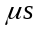占空比为0.2的矩形脉冲。
3．如下图所示电路，编程实现LED显示器循环显示0-9，显示间隔为1s。要求采用定时器实现1s定时，晶振频率为6MHz。
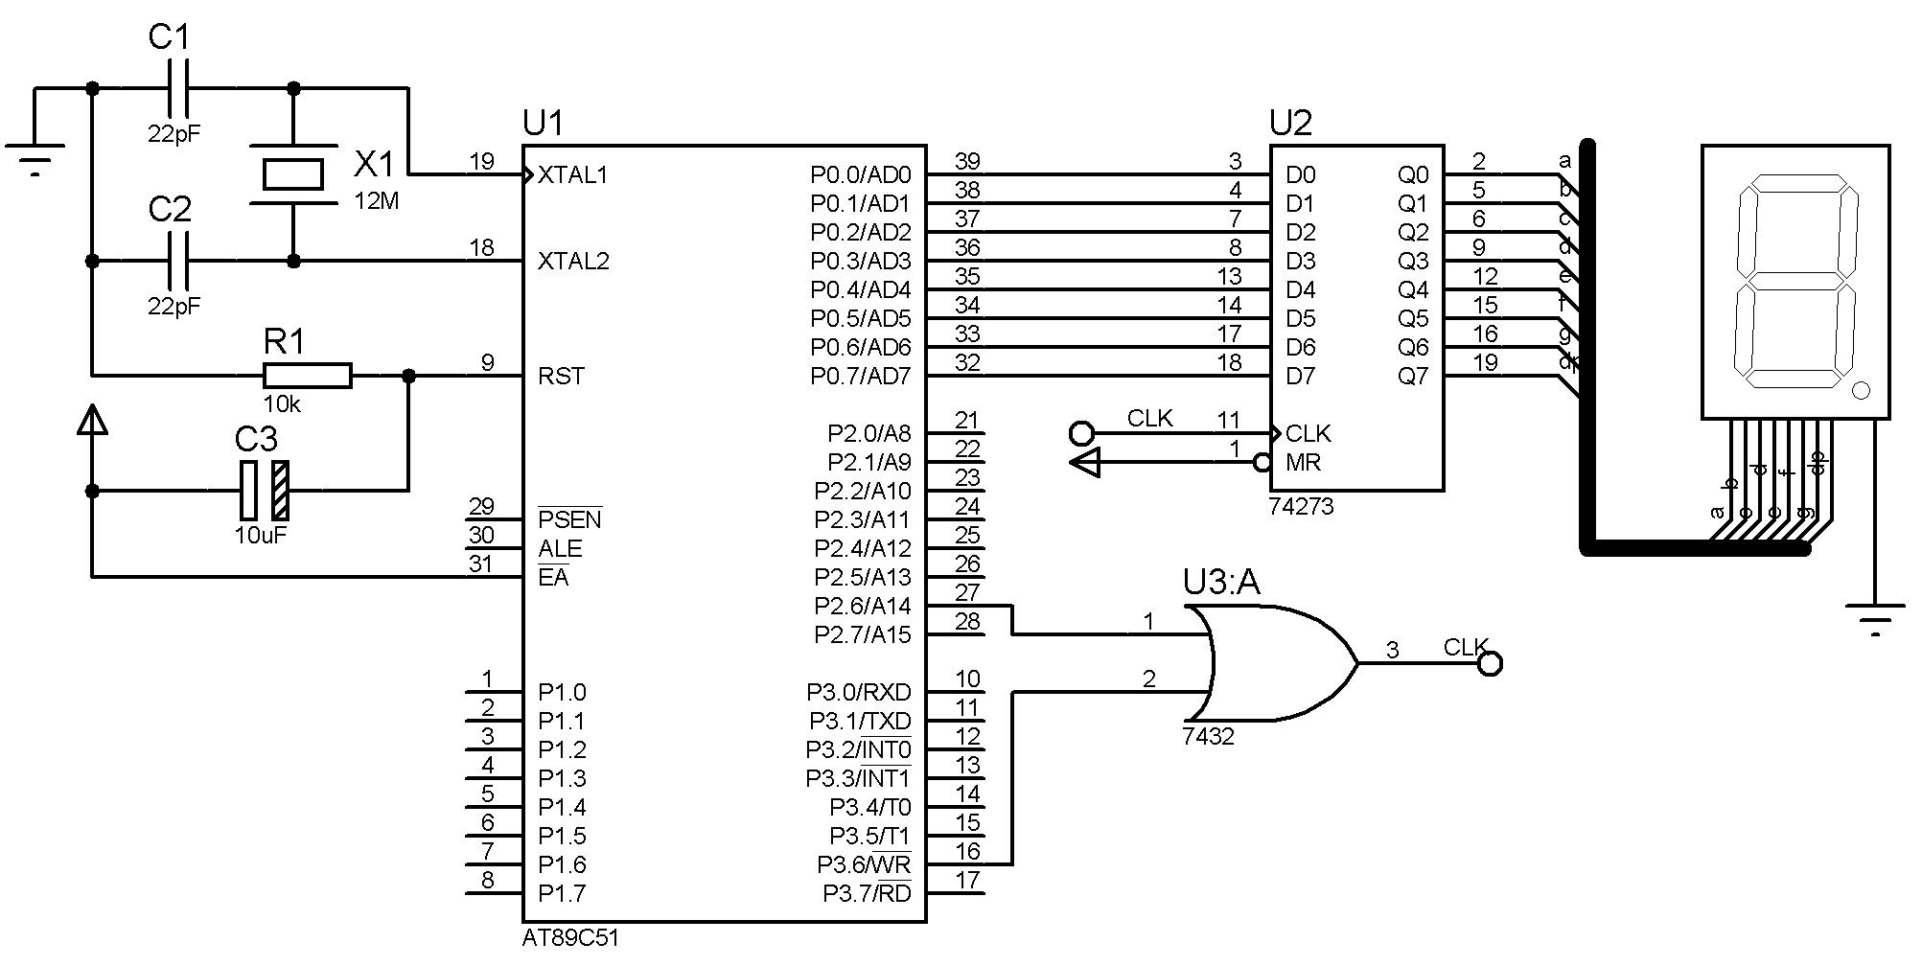

4．51单片机连接DAC0832构成一个三角波形发生器，如下图，请编程实现。
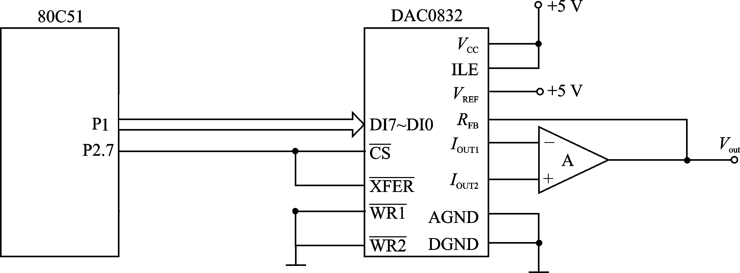

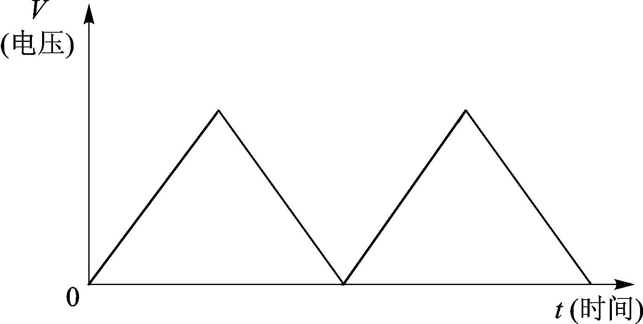

教研室主任 出卷人 胡飞

